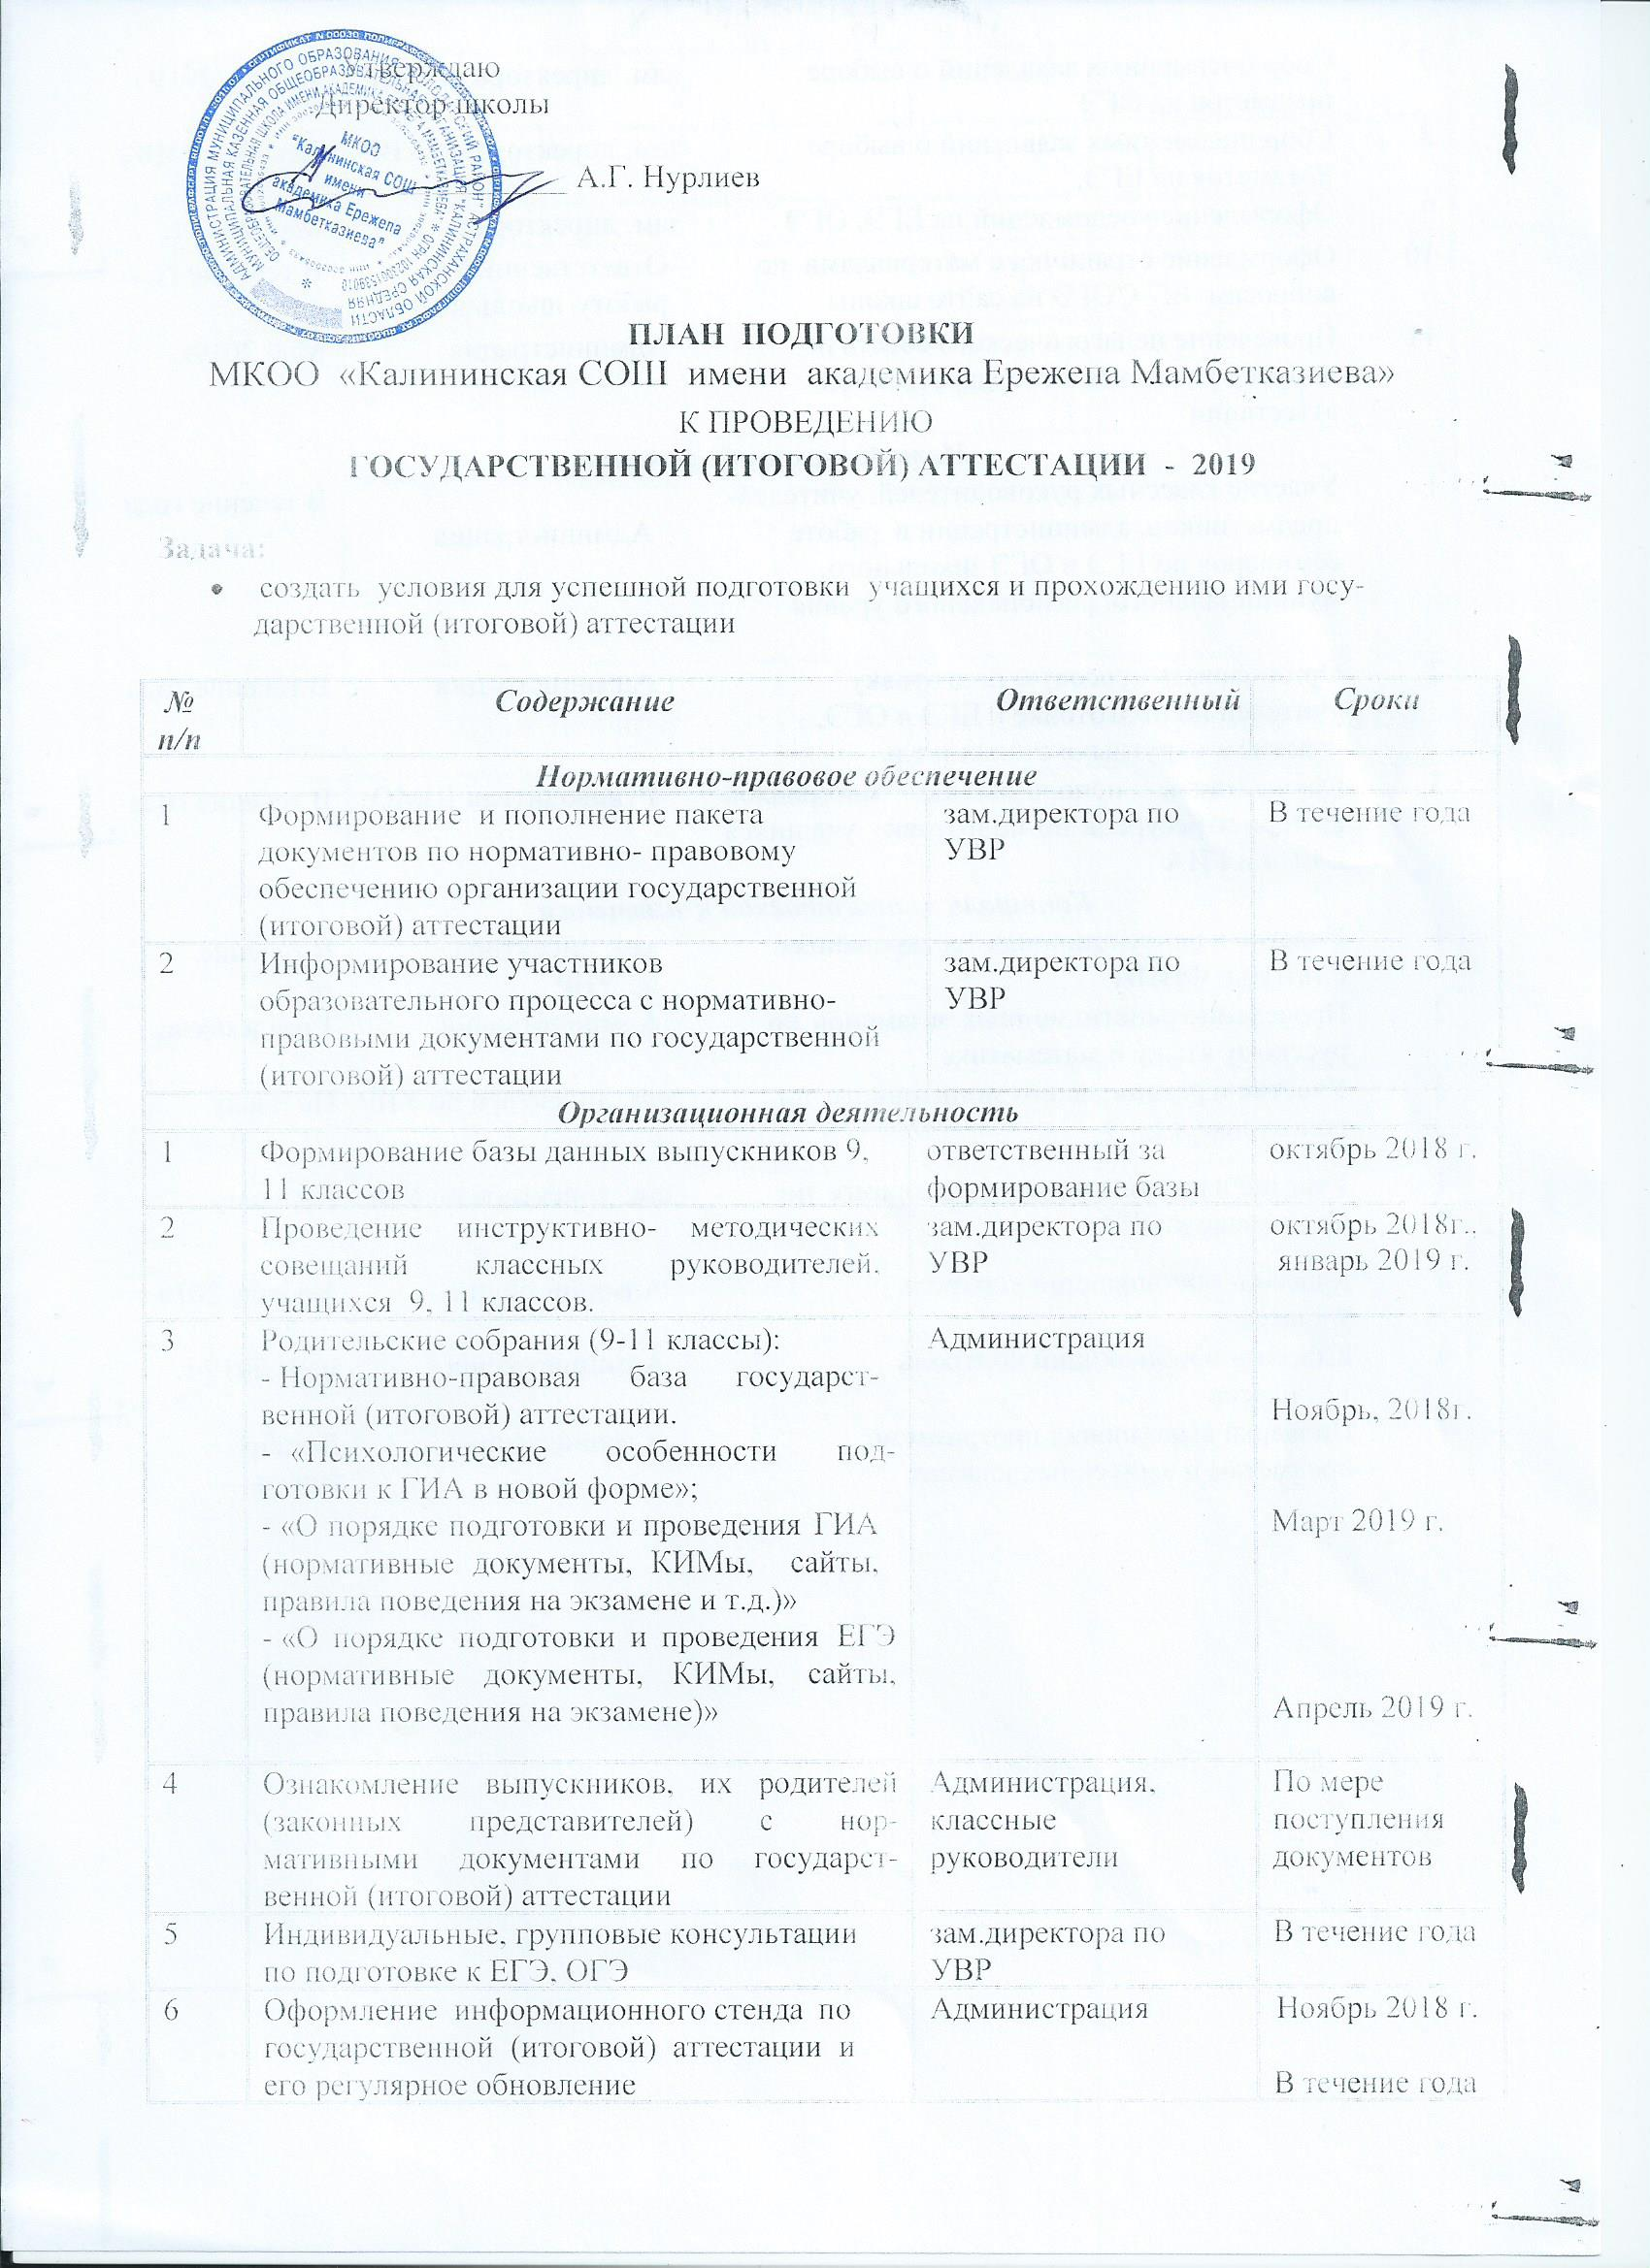

|  |  |  |  |  |
| --- | --- | --- | --- | --- |
| 7 | Сбор письменных заявлений о выборе предметов на ОГЭ | зам. директора по УВР | | Январь 2019 г. |
| 8 | Сбор письменных заявлений о выборе предметов на ЕГЭ, | зам. директора по УВР | | Декабрь 2018 г. |
| 9 | Оформление уведомлений на ЕГЭ, ОГЭ | зам. директора по УВР | | Май 2019 г. |
| 10 | Оформление странички с материалами по вопросам ЕГЭ, ОГЭ на сайте школы | Ответственный за работу школьного сайта | | В течение года |
| 11 | Проведение педагогического совета по допуску учащихся к государственной аттестации | Администрация | | Май 2019г. |
| ***Методическое обеспечение*** | | | | |
| 1 | Участие классных руководителей, учителей-предметников, администрации в работе семинаров по ЕГЭ и ОГЭ школьного, муниципального, регионального уровня | | Администрация | В течение года |
| 2 | Организовать курсовую подготовку учителей по подготовке к ЕГЭ и ОГЭ, участие в «круглых» столах и т.п. | | Администрация | В течение года |
| 3 | Осуществить использование материалов Интернет-ресурсов по подготовке учащихся к ЕГЭ и ГИА | | Руководители ШМО | В течение года |
| ***Контроль за подготовкой к экзаменам*** | | | | |
| 1 | Участие в репетиционных тестированиях Статград, ФИПИ | | зам. директора по УВР | В течение года |
| 2 | Проведение репетиционных экзаменов по русскому языку и математике | | Администрация | 1 раз в месяц |
| 3 | Участие в региональном мониторинге по подготовке к ЕГЭ | | зам. директора по УВР | По плану |
| 4 | Участие в региональном мониторинге по подготовке к ОГЭ | | зам. директора по УВР | По плану |
| 5 | Классно- обобщающий контроль  9 класса | | Администрация | февраль 2019 г. |
| 6 | Классно- обобщающий контроль  11 класса | | Администрация | март 2019 г. |
| 7 | Проверка выполнения программ по предметам в выпускных классах | | Администрация | Декабрь  апрель  май |